SBB Beste leerbedrijf en praktijkopleider
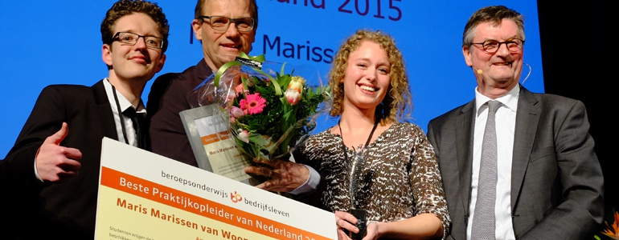
Voor de 500.000 mbo-studenten in ons land is het leren in de praktijk een onmisbaar deel van hun opleiding. Om het belang daarvan te onderstrepen, heeft het ministerie van Onderwijs, Cultuur en Wetenschap al in 1996 de verkiezing beste leerbedrijf ingesteld. Sinds 2009 krijgt ook de beste praktijkopleider een prijs.

Verkiezing 2016
Uit alle voordrachten is per sector één genomineerd leerbedrijf en één genomineerde praktijkopleider gekozen. Uit deze acht sectorwinnaars heeft de jury na intensief beraad drie finalisten gekozen.

Finalisten beste leerbedrijf
- Plus Koenders, Eibergen, sector Handel
- Rivas Beveiliging, Gorinchem, sector Zakelijke dienstverlening en veiligheid
- Metnils Interieur Maatwerk, Utrecht, sector Specialistisch vakmanschap

Finalisten beste praktijkopleider
- Jeroen van der Haas, Spie Numac Groep Venray, sector Techniek en gebouwde omgeving
- Marrigje Mesker-Vink, Ned. Ver. voor directeuren en commissarissen, sector Zakelijke dienstverlening en veiligheid
- René van Tol, Van Tol & Breet B.V., 's-Hertogenbosch, sector Specialistisch vakmanschap

Alle genomineerde leerbedrijven
Genomineerd leerbedrijf | Vestingingsplaats | Sector
Veld Koeltechniek | Groenlo | Techniek en gebouwde omgeving
Int. Transportbedrijf Vredeveld Twente | Borne | Mobiliteit, transport, logistiek en maritiem
Naviva Kraamzorg | Deventer | Zorg, welzijn en sport
Plus Koenders | Eibergen | Handel
MK2 Audiovisueel | Breda | ICT en creatieve industrie
Camping Bakkum | Castricum | Voedsel, groen en gastvrijheid
Rivas Beveiliging | Gorinchem | Zakelijke dienstverlening en veiligheid
Metnils Interieur Maatwerk | Utrecht | Specialistisch vakmanschap

Alle genomineerde praktijkopleiders
Genomineerde praktijkopleider | Bedrijf | Plaats | Sector
Jeroen van der Haas | Spie Numac Groep | Venray | Techniek en gebouwde omgeving
Janno van Aalst | Gebroeders Pothuizen | Culemborg | Mobiliteit, transport, logistiek en maritiem
Marloes Woudt | OCD De Schutse | Harderwijk | Zorg, welzijn en sport
B.J. van Boerum | Rosier Koken en Wonen | Dokkum | Handel
Angela Janssen | Lukkien | Ede | ICT en creatieve industrie
Esther Klok | Dierenkliniek Winsum | Winsum | Voedsel, groen en gastvrijheid
Marrigje Mesker-Vink | NCD | Zeist | Zakelijke dienstverlening en veiligheid
René van Tol | Van Tol & Breet B.V. | Den Bosch | Specialistisch vakmanschap

Winnaars voorgaande jaren

Alle winnaars verkiezing beste leerbedrijf
2015 RIBW Brabant, Tilburg
2014 De Vries Scheepsbouw Makkum B.V., Makkum
2013 FrieslandCampina Domo Borculo, Borculo
2012 Vink Bouw, Nieuwkoop
2011 Aramis Allee Wonen, Breda
2010 Burgy Bouwbedrijf, Leiden
2009 Tuinland Zwolle, Zwolle
2008 Beveiligingsdienst Tweede Kamer der Staten Generaal, Den Haag
2007 Royal van Lent Shipyard BV, Kaag
2006 Universitair Medisch Centrum Groningen (UMCG), Groningen
2005 Autobedrijf De Burgh Acht B.V., Eindhoven
2004 Slotboom Steenhouwers B.V., Winterswijk
2003 Supermarkt Plus Benders, Venlo
2002 Haarmodegroep Salon Modern, Groot-Ammers
2001 Goedgebeuure Tandtechniek, Ede
2000 Steigenberger Kurhaushotel, Den Haag
1999 Slagerij Bood & Zonen, Heemstede
1998 Thust en Graff speciale installaties B.V., 's-Hertogenbosch
1997 Schildersbedrijfs Joh. van Doorn, Bilthoven
1996 NTS-Machining, Wijchen

Alle winnaars verkiezing beste praktijkopleider
2015 Maris Marissen, Woonexpress Waalwijk, Waalwijk
2014 Kees Smits, KPN International, Amstelveen
2013 Caspar van den Busken, Vandenbusken, Ouderkerk aan de Amstel
2012 Kathy Uding, Cosmo Hairstyling, Utrecht
2011 Sam Nierop, De Esdoorn, Wolvega
2010 Adri Schepers, Melamo B.V., Helmond
2009 Bert Sluiman, Broekema Wegenbouw, Groningen

Zie ook:
Gedreven winnaars verkiezing beste leerbedrijf en beste praktijkopleider 2015

